PIANO MASTERCLASS
Το καταξιωμένο και πολυβραβευμένο διεθνώς πιανιστικό ντουέτο PIANO DUO DESISLAVA SHTEREVA & EVGENIA SIMEONOVA θα πραγματοποιήσει Masterclass πιάνου στο Τμήμα Μουσικών Σπουδών του ΕΚΠΑ την Τετάρτη 12 Νοεμβρίου 2025, στην αίθουσα 917 της Φιλοσοφικής Σχολής. Η επίσκεψη εντάσσεται στο πλαίσιο του προγράμματος Erasmus+.
Επιλεγμένοι/ες συμμετέχοντες/ουσες θα έχουν την ευκαιρία να εμφανιστούν σε συναυλία που θα πραγματοποιηθεί την Παρασκευή 14 Νοεμβρίου 2025.
Δικαίωμα συμμετοχής έχουν οι φοιτητές/τριες του Τμήματος Μουσικών Σπουδών με προχωρημένη επίδοση στο πιάνο, είτε ως σολίστες είτε ως μέλη ντουέτου, ανεξαρτήτως φοίτησης στη μουσική ειδίκευση. Σε περίπτωση διαθεσιμότητας θέσεων, μπορούν να συμμετάσχουν και φοιτητές της Φιλοσοφικής Σχολής. Οι ενδιαφερόμενοι/ες επικοινωνούν με την κα Καλοπανά (mkalopana@music.uoa.gr).
[Επισυνάπτεται το βιογραφικό σημείωμα του πιανιστικού ντουέτου]

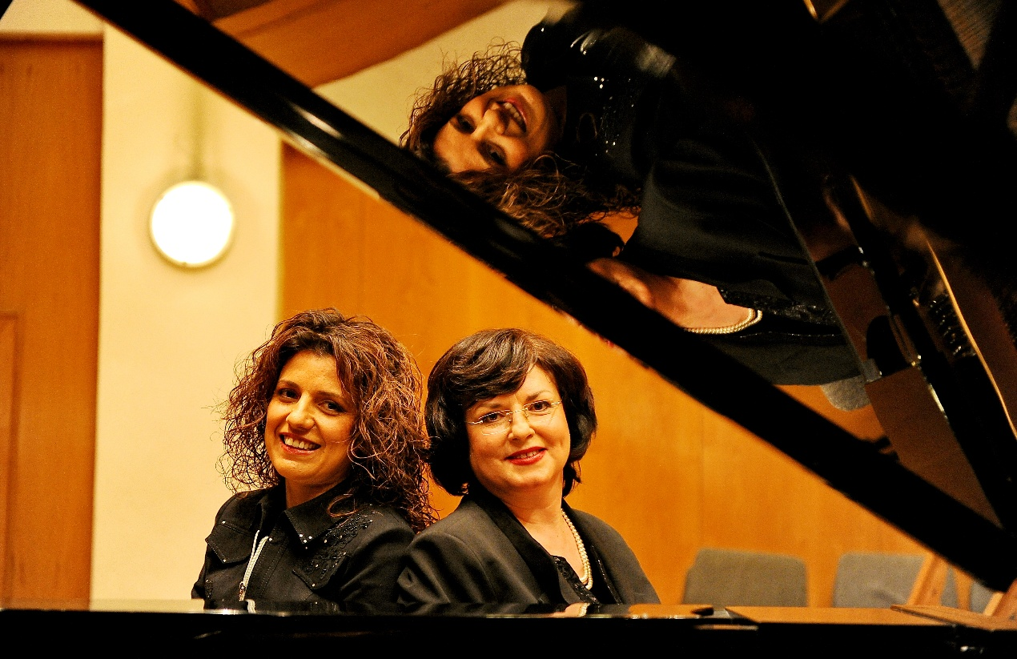
The internationally acclaimed and multi-award-winning piano duo Desislava Shtereva & Evgenia Simeonova will offer a Piano Masterclass at the Department of Music Studies, National and Kapodistrian University of Athens (NKUA), on Wednesday, November 12, 2025, in Room 917, School of Philosophy.
The visit is part of the Erasmus+ programme.
Selected participants will have the opportunity to perform in a concert on Friday, November 14, 2025.
Participation is open to students of the Department of Music Studies who have an advanced level of piano performance, either as soloists or in duos, regardless regardless of whether or not they are enrolled in the Department's music specialization. In case of available spots, students from the School of Philosophy may also apply. Those interested may contact Mrs. Kalopana (mkalopana@music.uoa.gr).
[Please find attached the résumé of the piano duo].

